班 級：國二仁
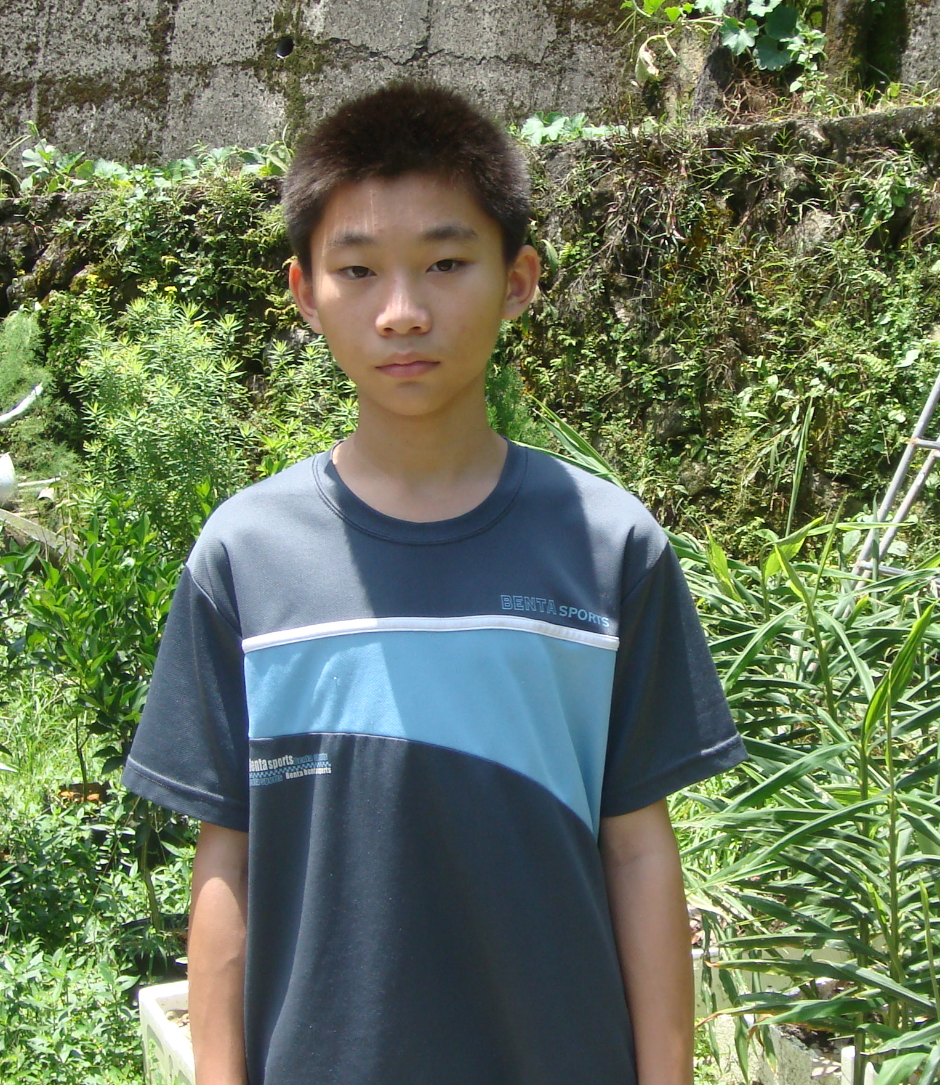
姓 名：張寓科
名 次：國中組-第一名
書 名：最後14堂星期二的課

讀書心得：
生活在這世上，我們可曾花過那麼一絲絲時間去想過死亡？死亡，或許能讓人們更了解生命的意義。在這本書中，墨瑞說：「只要學會死亡，你就學會了活著。」人終其一生，庸庸碌碌，有幾個人能知道所求為何？所做為何？萬物之長的人們可曾珍惜過生命？或是提升自己？若沒有，那我們不就是白活了嗎？
有些人在生命將近終點時，才開始去發現生命的真諦到底是什麼。或許是人生旅途的終點碑近在眼前，逼的人無法不正視死亡這個問題。日常生活中，我們常常忽略了許多人對我們的愛，因為習以為常，所以變的更不去珍惜現在的一切。在這資本主義的時代，學歷、社會地位……等等因素，讓人們迷失了生命的方向，直到瀕臨死亡的那一刻，才顯露出人是多麼的不珍惜！
墨瑞說：「我們把目標放錯地方，這導致了人生的幻滅。」人們總是迷惘在慾望的無底洞裡，直到人生的盡頭才開始問自己要的到底是什麼。但留下的往往都是遺憾；老年時，才開始後悔不曾好好的規劃每一天，使生命完美。完美，並不代表像煙火般一瞬間消失殆盡。真正的完美必須像蠟燭般永恆，並且照亮灰暗的角落，即使犧牲自己也在所不辭。「假如你只剩一天的生命，你要如何去活？」這是個別人口中簡單的問題，也是生命中最為重要的一個問題。
幾年前，疼愛我的伯公去世了。記憶中，走在阡陌小路的佝僂身影，仍是那灰白的髮絲，微笑的眼睛，拄著柺杖，一步步走向我。伯公病的不輕，享福的人生還沒開始就結束了，儘管死亡對他來說比活著更好，但我心裡還是忍不住揪緊了一下。對於生命的體認我卻有了更多的了解。
「死前留下成就」。就像墨瑞的ALS，你不能停止他漸凍的事實，卻可以把握僅剩的時間，揮舞生命。讓今天更勝於兩個明天，當下更勝於未來。
對於生命的體認後，我的每天努力而精采。人生方向也更清楚了。你準備好了嗎？我們一起把握生命每一刻，不後悔任何決定。不讓遺憾再生，充分迎接生命的陽光。

班 級：國二和
姓 名：王映婷
名 次：國中組-第二名
書 名：小王子

讀書心得：
長大成人後的世界，也許充斥著許多複雜的事物，然而也會漸漸流失赤子之心，心也很難再單純了。
小王子一書中，充滿了許多童趣的幻想。這就是小孩子的天馬行空了吧?奇特的、不可思議的事，都讓我感到很特別。一些不存在的人物，特色也都十分鮮明。主角到處漂泊流蕩，遇到了許多事，讓他想起他的家鄉，他所顧慮的星球。也許他是孤單的吧?他的思緒都是單純卻有淡淡憂傷。然而這也讓人容易聯想到許多生活上的事。
就在我們長大成人後，很多情況就變得不一樣了。人們開始憂慮這個，擔心那個，想要試試這個，又想嘗試那個。又或許追尋著某些事物而讓心繁瑣。小王子卻總是用小孩的心理，看待這些大人的思想，而感到疑惑。大人們的思想，或許總是令人難以捉摸。
就像小王子單純天真的心理，大人們也該退下嚴肅的面具，還原赤子之心，別在想得太多、太複雜。能常保赤子之心，人是否也快樂些呢?然而太複雜的思緒，也會讓人感到疲倦。小王子最終離去，去找他所愛的玫瑰，因為他想要負起照顧她的責任，簡簡單單的感情，單純執著的想念，在現代庸碌的生活中亦算難能可貴。
看完小王子這本書，有些心思也回到了小時的那種天真，心也稍稍放鬆，因而能夠用心去感覺作者所透露的意境。

班 級：國二和
姓 名：林家慧
名 次：國中組-第二名
書 名：生死愛恨一念間

讀書心得：
生死一念間、愛恨一念間、福禍一念間、悲喜一念間……這些都取決於自己的態度,且從何種角度觀看世事,對看法加以評論。
正因為我們有死的恐懼,所以才能珍惜身邊的一草一木,緊緊的握住它,不讓它變成遺憾,尤其是俯拾即是的喜悅。上帝創造最偉大的東西,不是萬物、不是宇宙,而是愛！上帝先創造了母愛,使世界上的每個人都有溫暖的避風港。至於「恨」,我覺得他應該是愛的另一種產物、一種變形。由於過度的愛自己所愛的,以至於排除他人所愛的；由於不願意自己的所愛被別人排斥,以致於恨別人。
小時候,我最喜歡抱著娃娃整天嘻皮笑臉、興高采烈的陪伴著我的布偶，完全感覺不到一絲厭倦,但有一次哥哥把其中幾隻娃娃扯壞後,我便把娃娃全丟進垃圾桶中,至今都不碰更漂亮的布偶了。人會因有一些,而想得到更多；也會失去一些之後,產生完全毀滅的行動。只是在「大得」、「大失」與「大毀」之後,心裡是不是「大平」了呢?抑或平的是臉,不是心呢?
既然生、死、愛、恨都是一念間,何不以樂觀的心情來處世呢?不讓珍惜變成惋惜；而最偉大的愛,是包容一切的恨。

班 級：國二和
姓 名：吳孟勳
名 次：國中組-第三名
書 名：天使遺留的筆記

讀書心得：
一翻開這本書，看到的是一個有著甜美笑容的小女孩，也就是本書的主角──艾蓮娜。
從每一篇由艾蓮娜父母所寫成的日記，每一天的生活點滴，都在訴說著當知道艾蓮娜罹患腦癌的不知所措與絕望，到開始化療，希望能夠完成她清單上的願望，且珍惜接下來的每一天，讓我深陷在充滿著愛的字裡行間。在她與家人一同出遊，能感受到家人的喜悅，在做完療程後撐起一個安慰的笑臉，讓人領悟到一個小女孩的溫暖以及貼心。
最讓我感動的，是她一筆一畫，為即將上幼稚園的妹妹葛蕾絲寫的「上學手冊」，每一字、每一句都透露出她對妹妹的愛，以及溫馨的叮嚀，和對妹妹的期盼，希望她能夠當上「閃亮小班長」。而艾蓮娜的父母親在她去世之後，發現一張張的小紙條，上面寫著「爸爸、媽媽和葛蕾絲，我愛你們」作為開頭，不知怎地，她竟然知道將來有一天她的家人會需要這些紙條活下去，也讓我對她的聰明和體貼感到佩服。
艾蓮娜這個充滿韌性與希望的故事，帶來了許多啟發。她用畫、用心、用生命，和一張張貼心的小紙條，讓每個認識與不認識她的人，學會了什麼是愛，和從平凡中看到真正的不平凡，更讓我們能夠把握、珍惜與家人再一起的每分每秒。一位永不墜的天使，艾蓮娜，帶給我們的生命愛與無限希望！

班 級：國二忠
姓 名：孫緯安
名 次：國中組-佳作
書 名：危險心靈

讀書心得：
看完這本書後,我腦中忽然出現了一個聲音「我為什麼要用功唸書,難道是為了當一個好學生,以後找到好工作?是這樣嗎?」
從我開始上學以來,學校的老師除了教導我們知識,也不忘要我們用功念書,當一個「好學生」。難道,用功唸書的就是好學生?或者該問；好學生跟壞學生的界線在哪,功課、個性、還是對老師的順從程度?我想這沒有一定的答案,大部分的人都認同「功課」這部份,但我不贊同,為什麼?因為就算是我,我也無法判決出絕對的好壞。你敢說全校排名第一的學生上課都沒有作怪過?還是校排名最後一名的學生,就是不良學生?我說過了,沒有人說的準!
儘管內心存在著這麼一個困惑,大人們還是要我好好唸書,難道,書的價值只限於方便以後找到好工作,從此一勞永逸,下半生不愁吃穿?如果是這樣,那書其實沒有價值可言。常常,我在想,為什麼學校不能是個有趣的地方,讓我們每天滿懷著「期待」的心情來這裡?其實小孩只是需要大人站在小孩的立場想想,在這升學壓力繁重的時代,不要讓名為「前途」的暴者，天天壓著心不甘情不願的小孩到學校唸書!
這是一種迷思,一種「只有好好唸書下半生才可以過的快樂」的思想。可是我要的是為了自己,我不要為了外在的目的而唸書!但又有誰能告訴我,如果不唸,以後我要靠什麼競爭?

班 級：國一仁
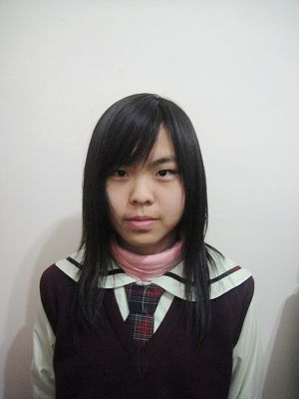
姓 名：陳奕蓉
名 次：國中組-佳作
書 名：佐賀的超級阿嬤

讀書心得：
這位神奇的阿嬤有著許多與眾不同的想法，窮的樂觀、苦的歡喜是超級阿嬤的生活哲理，她說過：「窮有兩種，窮的消沉和窮的開朗，我們是後面那種。」這個道理就像是不管來自何方的人，過了十年同樣是十歲，只是我們總把那些想太複雜，而分出了高矮、胖瘦，有錢或貧窮，看了這本書我發現很多事只需轉個彎就什麼都是美好的。
作者有著超人的運動能力，在中學時加入了棒球隊，在升二年級時當上了隊長，平常「只撿不扔」的阿嬤卻在得知消息後立刻衝去運動用品店指定買最好的釘鞋，她說：「吝嗇最差勁，節儉是天才。」的確，節儉並不是吝嗇，真正節儉的人在該花費時不會顧忌什麼，吃飯時間到了也還是會吃，但卻吃的簡樸，節儉能夠縮放自如，跟吝嗇是完全相反，我們應該多學習並培養美德。
這本書強調的是如何看待貧窮，佐賀阿嬤雖然是個平民，但光是書裡就有好多話語值得我們反覆思考，有段話十分有趣，我們總是羨慕有錢人，可是阿嬤說：「有錢人很可憐耶！要去旅行、要吃好東西，忙死了，而且穿著好衣服走在路上，還要擔心不能跌倒。啊，貧窮真好！」或許窮真的不是一件壞事呢！
書中有一段是作者和朋友們為了幫某個球員參加畢業旅行，擅自跑去打工，但那同學收了錢卻沒參加，這令他的朋友們非常憤怒，然而，當他拿出一堆新的球具時，作者卻恍然大悟，他並沒有答應要去而是在半強迫下才收的，他並沒錯啊！作者在這時又想起外婆說過：「真正的體貼是察覺不到的。」而他們只是把親切強迫送給那位球員而已，反而把自己的一番好意變成了滿足自我的事罷了。
這本書給予我們很多啟示，內容對於貧窮有另一種不同的解讀，但其中也藏了許多作者和媽媽關愛的情感，在結尾也包含了作者與外婆離別時的不捨，整本書有趣中帶了幾分感動，有待大家好好欣賞。

